МІНІСТЕРСТВО ОСВІТИ І НАУКИ УКРАЇНИ
КРЕМЕНЧУЦЬКИЙ НАЦІОНАЛЬНИЙ УНІВЕРСИТЕТ
ІМЕНІ МИХАЙЛА ОСТРОГРАДСЬКОГО
НАВЧАЛЬНО НАУКОВИЙ ІНСТИТУТ ЕЛЕКТРИЧНОЇ ІНЖЕНЕРІЇ
ТА ІНФОРМАЦІЙНИХ ТЕХНОЛОГІЙ
Кафедра автоматизації та інформаційних систем
Освітній компонент
«Методи теорій ймовірностей і статистики в комп’ютерних науках»
ЗВІТ
з лабораторної роботи №3
Виконав:
Студент групи КН-25-1
Гнатюк Є.М.
Перевірила:
доцент кафедри AIC
Рилова Н.В.
Кременчук 2026

Тема: | Розрахунок ймовірностей за формулами повної ймовірності,  Байєса, Бернуллі, Пуассона та Муавра–Лапласа
Мета: | навчитися визначати умовну ймовірність, використовувати теореми додавання та множення.

Порядок виконання роботи
1. Ознайомився з теоретичним матеріалом за темою.
2. Вибрав індивідуальне завдання (додатки Б, В, Г).
3. Виконав завдання та оформив звіт з роботи.

Завдання:
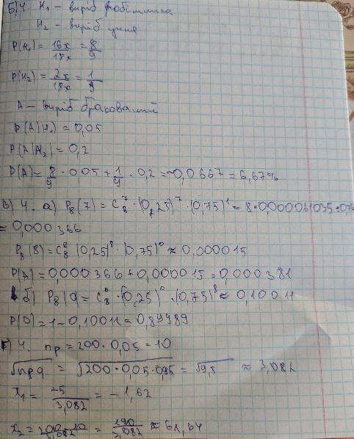
Рисунок 1

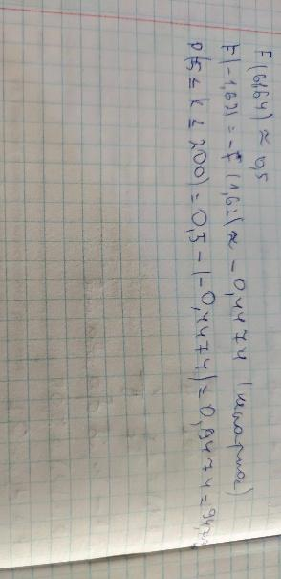
Рисунок 2

Контрольні запитання:
- Надати визначення суми подій. Сформулювати теореми додавання ймовірностей для несумісних і сумісних подій.
Сума подій (A + B) — настане хоча б одна подія:
- Несумісні: P(A + B) = P(A) + P(B)
- Сумісні: P(A + B) = P(A) + P(B) - P(A * B)
- Надати визначення умовної ймовірності випадкової події.
Умовна ймовірність P(A|B) — ймовірність події A за умови настання B:
- P(A|B) = P(A * B) / P(B)
- Надати визначення добутка подій. Сформулювати теореми множення ймовірностей для залежних і незалежних подій.
Добуток подій (A * B) — настануть обидві події одночасно:
- Залежні: P(A * B) = P(A) * P(B|A)
- Незалежні: P(A * B) = P(A) * P(B)
- Записати формулу обчислення ймовірності появи принаймні однієї з несумісних подій.
Принаймні одна з n несумісних подій — дорівнює сумі їхніх ймовірностей:
- P(A1 + A2 + ... + An) = P(A1) + P(A2) + ... + P(An)

